 I.I.S.S. “G. Ferraris” –Molfetta

Relazione Tecnica Disciplina: Tps
Docenti: prof. Mario Dalessandro e prof. Giacomo Abbattista

Alunni Cascavilla Ennio – De Nicolo Francesco – Tridente Joseph Classe 5^BI a.s. 2025/26

- TITOLO: Sviluppo di un’applicazione web di una Pizzeria.

- RICHIESTA CLIENTE:
La piattaforma web “Pizzeria Ananas” nasce con l’obiettivo di realizzare un menù digitale, capace di presentare in modo chiaro, moderno e ordinato le informazioni relative ai prodotti offerti.
Il sito è stato sviluppato utilizzando tecnologie web standard (HTML, CSS, XML e DTD), evitando l’uso di database e linguaggi server-side, così da concentrarsi sugli aspetti fondamentali della programmazione web, e usando la piattaforma github, per l’organizzazione del lavoro di gruppo.

- OBIETTIVI DEL PROGETTO:
Gli obiettivi principali del progetto sono:
  - realizzare un sito web statico ma dinamico dal punto di vista dei contenuti
  - separare i dati (menù) dalla presentazione grafica.
  - utilizzare XML come archivio strutturato delle informazioni.
  - validare i dati tramite DTD.
  - progettare un’interfaccia responsive e user-friendly.
  - simulare un ambiente di sviluppo collaborativo tramite GitHub.
  - applicare concetti di Project Management e lavoro per ruoli.

- ANALISI E PIANIFICAZIONE DEL LAVORO (PROJECT MANAGEMENT):
Il progetto è stato organizzato seguendo una struttura ispirata ai modelli di gestione dei progetti informatici (GPO / PM).

4.1 Ruoli nel team
- Project Manager (PM): coordinamento generale del progetto, definizione delle fasi e dei requisiti

- Sviluppatore A (Joseph Tridente):
- Creazione documenti XML e DTD
- Sviluppo del resto dei menù
- progettazione e sviluppo del CSS
- stesura della relazione.

- Sviluppatore B (Ennio Cascavilla):
- PM del progetto
- Impostazione della struttura HTML
- Sviluppo del menù antipasti
- supporto alla stesura della relazione

- Sviluppatore C (Francesco De Nicolo):

- Supporto nello sviluppo dei menù HTML
- supporto tecnico nella relazione

Questa suddivisione ha permesso di lavorare in parallelo, migliorando l’efficienza e simulando un ambiente lavorativo reale.

5. TECNOLOGIE UTILIZZATE:
- Hardware:
  - Personal Computer
  - Connessione internet per la ricerca, il reperimento di risorse grafiche e la sincronizzazione dei file tra i membri del team.

- Software:

5.1 HTML5

HTML5 è stato utilizzato per definire la struttura del sito, con tag come:
- <section> per le varie aree (home, menu, prenotazione)
- <footer> per i contatti

L’uso di HTML ha garantito:
- leggibilità del codice
- definizione di una struttura del sito
- possibilità di spostarsi nel sito tramite pulsanti

5.2 CSS3
CSS3 è stato utilizzato per la presentazione grafica, è collegato al file HTML esternamente, grazie al comando:
“<link rel="stylesheet" href="style.css">” (definito nell’header dell’HTML)
Il design è stato pensato per risultare:
- moderno ma non eccessivo
- semplice e comprensibile per tutti gli utenti
- coerente con l’identità della pizzeria

5.3 XML (estensibile Markup Language)
“linguaggio di marcatura testuale usato per rappresentare dati strutturati in modo leggibile”
XML è stato utilizzato come database testuale del menù.
Ogni prodotto è descritto in modo strutturato tramite tag personalizzati:
Vantaggi dell’XML:

- facilità di aggiornamento
- definizione di una struttura gerarchica
- struttura leggibile sia da persone che dalla macchina

5.4 DTD (Documenti Type Definition)
“DTD è un insieme di regole che definisce la struttura e la sintassi che il documento XML deve rispettare.”
È stato usato in questo caso per regolare il documento XML.
Il DTD garantisce:
- coerenza dei dati
- assenza di errori strutturali
- affidabilità delle informazioni

- ARCHITETTURA DEL SISTEMA:
Il progetto adotta un’architettura Client-Side:
  - il browser interpreta HTML, CSS e XML
  - non è richiesto un server backend
  - il sito può essere aperto anche in locale

STRUMENTI DI COLLABORAZIONE:

8.2 GIT
“Git è un sistema di controllo che registra le modifiche ai file nel tempo, permette di confrontare versioni diverse, e collaborare senza dipendere da un singolo server centrale.”

8.1 GITHUB come Sistema Distribuito
“GitHub è una piattaforma online basata su git, che offre strumenti di collaborazione tra sviluppatori o condivisione di documenti, e consente la creazione e gestione di progetti”

- RISULTATO FINALE:
Il risultato è un sito web professionale, moderno e stravagante, che:
  - presenta un menù completo e ordinato.
  - utilizza dati strutturati.
  - è facilmente aggiornabile.
  - Agevola eventuale scalabilità e manutenzione
  - simula un progetto reale di sviluppo web.

- IMMAGINI SITO WEB:

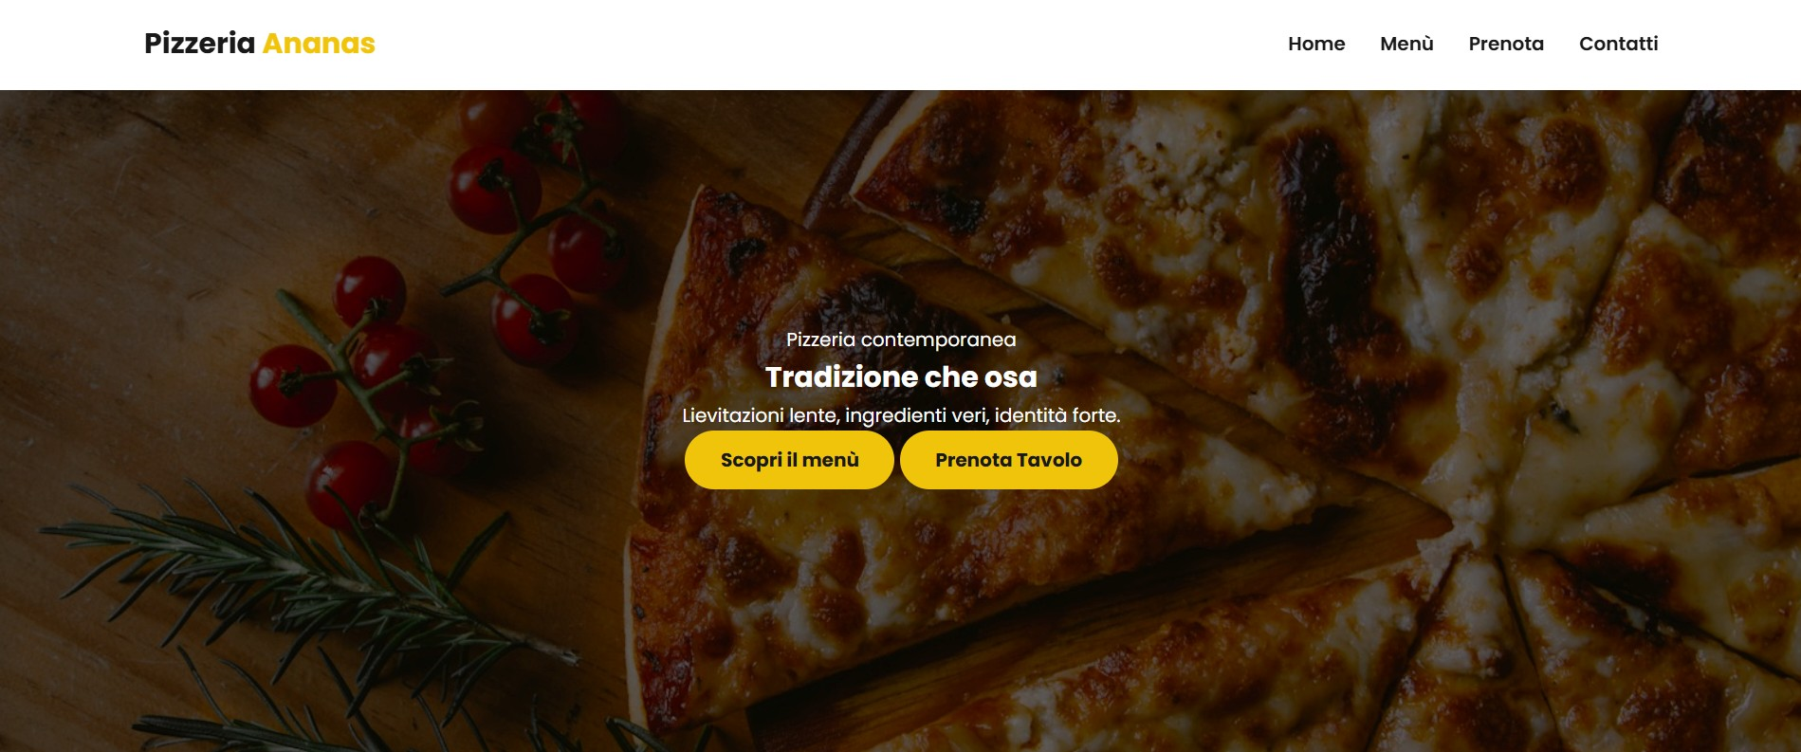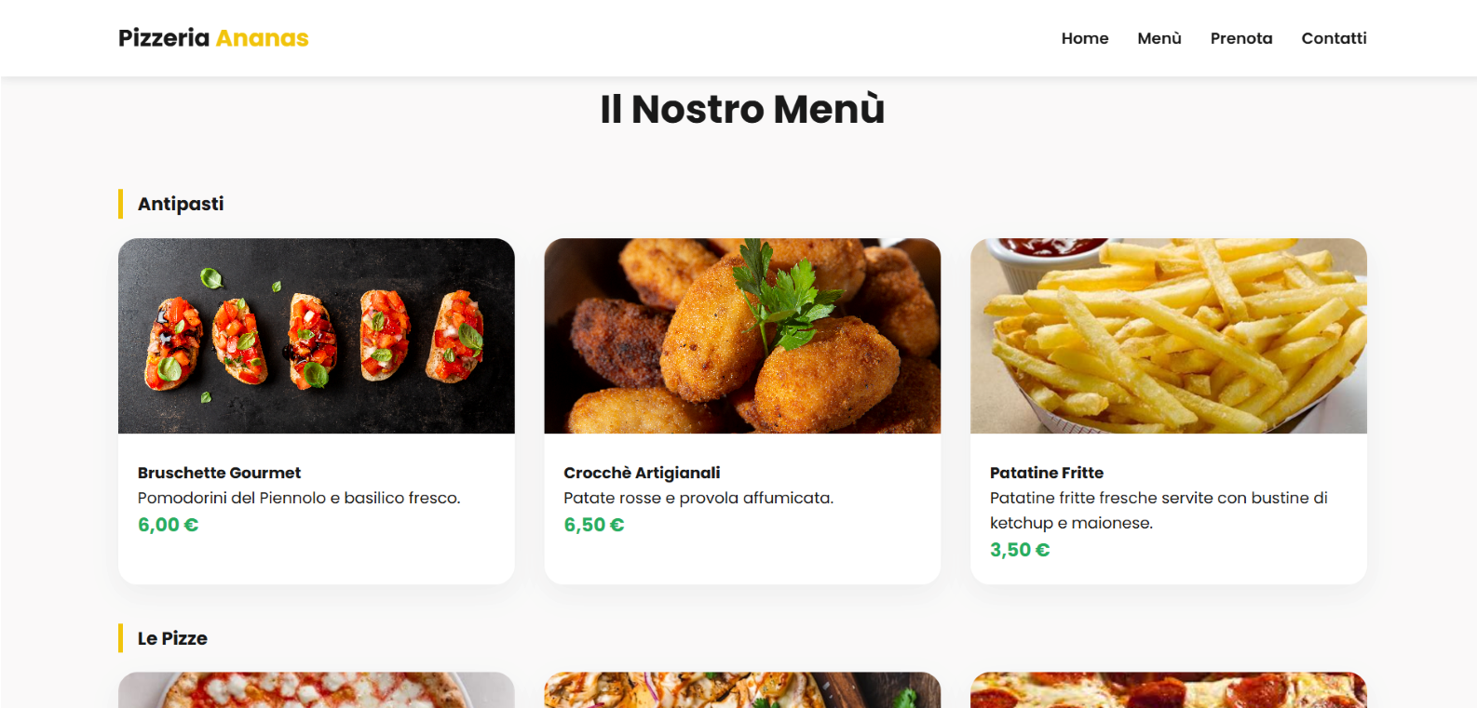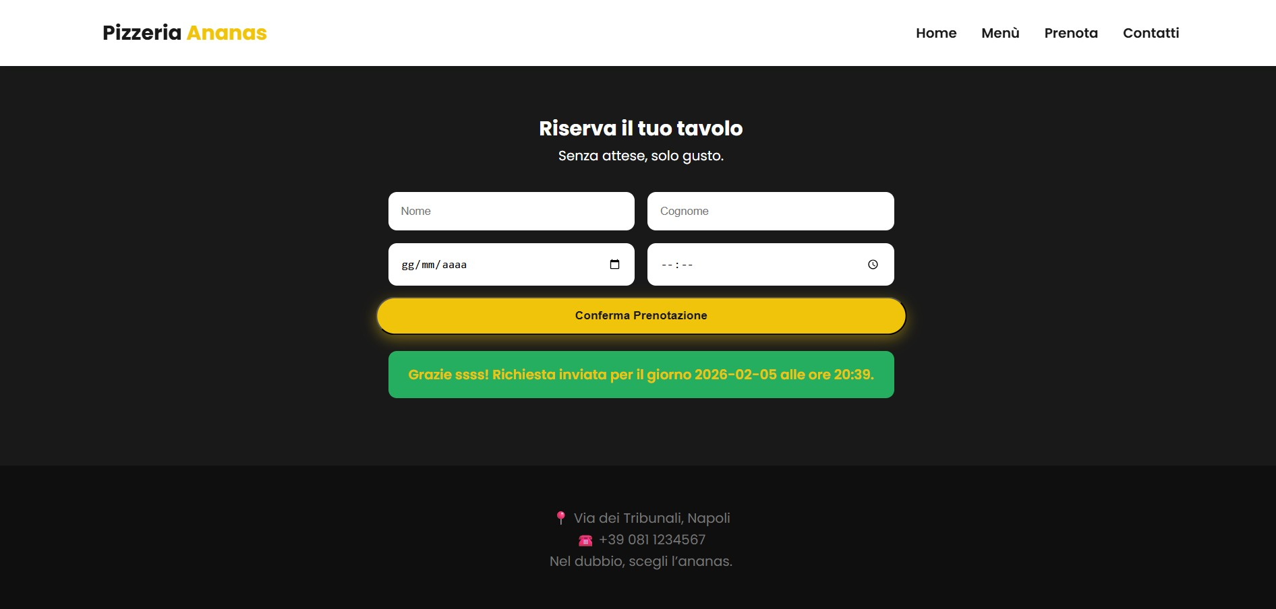

- CONCLUSIONI E COMPETENZE ACQUISITE:
Lo sviluppo del progetto “Pizzeria Ananas” ha rappresentato un’importante occasione di crescita sia tecnica (dando la possibilità di mettersi alla prova su vari linguaggi studiati in teoria) che professionale (simulando un progetto realistico e una collaborazione asincrona) per tutti i componenti del gruppo.
Le competenze tecniche che sono state usate per la realizzazione della piattaforma sono: XML per la gestione dei dati, CSS per la presentazione grafica, HTML per la realizzazione del sito web e JavaScript per rendere il sito web “dinamico”.
L’esperienza ha permesso approfondire anche l’ambito dell’architettura dei dati, tramite l’XML, e a garantirne la correttezza e la coerenza mediante l’impiego di una DTD.
Un ulteriore aspetto rilevante è stato il lavoro distribuito, reso possibile dall’utilizzo di GitHub, strumento che ha permesso di coordinare le attività tra gli sviluppatori, e rimanere sempre aggiornati sullo stato del progetto

